新教务平台不及格学生名单查询流程

一、登录
- 切换到管理端

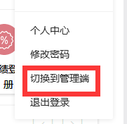

三、依次点击“成绩管理” “成绩常规管理” “查询分析统计”
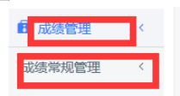
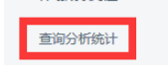

四、点击“不及格学生名单”

1.进入页面，如图进行设置，注意如需查询一个学期内必修课几门不及格，课程属性必须勾选“必修+必修实践”。设置好之后点查询。

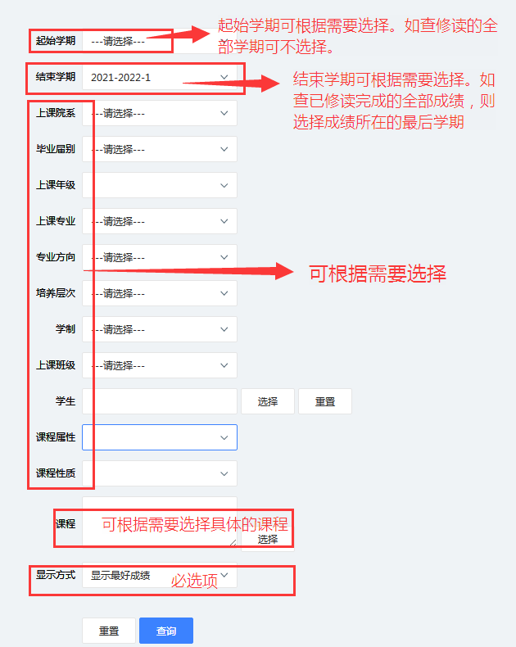

2.页面显示，可以“导出”数据
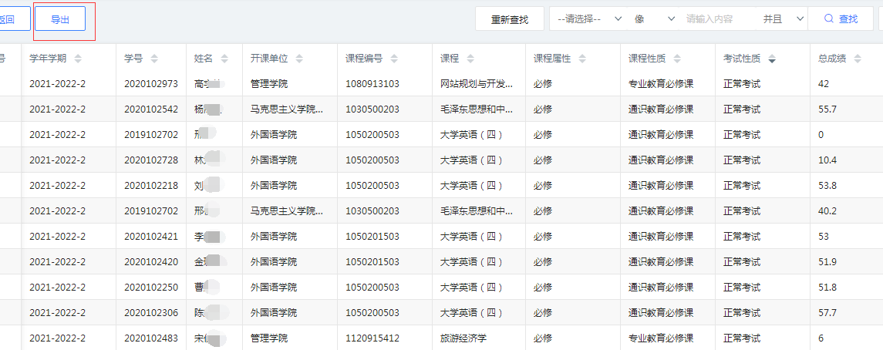

- 查询同一门必修课程修读2次或3次以上（含3次）仍不及格的。

- 根据步骤四查询到有不及格课程学生名单，下一步需进入“成绩总库查询”模块，
查询同一门必修课程修读2次或3次以上（含3次）仍不及格的。

2.依次点击“成绩管理” “成绩常规管理” “成绩总库查询”。

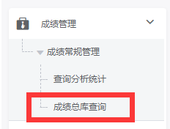

3.进入页面，如图进行设置，点击“查询”
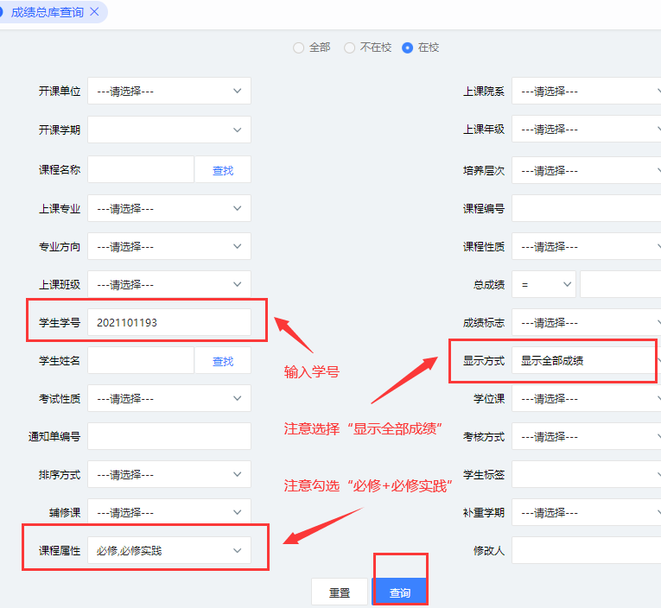

- 查询同一门必修课程修读2次或3次以上（含3次）仍不及格的。
